Примерные оценочные материалы, применяемые при проведении
текущего контроля по дисциплине (модулю)
«HR-аналитика»

При проведении текущего контроля обучающемуся предлагается пройти тест, сформированный из тестовых заданий предложенного списка. Формируется набор из 20 заданий из разных тем. Формат тестирования бумажный или электронный. Рекомендуемые показатели для выставления баллов за текущий контроль:
- более 85% успешно выполненных заданий – оценка 5;
- от 70% до 85% успешно выполненных заданий – оценка 4;
- от 50% до 70% успешно выполненных заданий – оценка 3;
- менее 50% успешно выполненных заданий – оценка 2;
- студент не участвовал в тестировании – оценка 0.

Задание 1.
В эконометрической модели уравнения регрессии величина отклонения фактического значения зависимой переменной от ее расчетного значения характеризует ...
величину коэффициента регрессии
значение свободного члена уравнения
нулевое значение независимой переменной
ошибку модели
Задание 2

значением параметра
оценкой параметра
переменной
случайной составляющей
Задание 3
Если параметр эконометрической модели является статистически незначимым, то верна статистическая гипотеза о том, что его значение...
отлично от 0
равно 0
равно 1
равно коэффициенту парной корреляции
Задание 4

y

a
x_{j}

b_{j}

ε
Задание 5
Задана некоторая выборка: 1,2,2,4,7,8,9,10,10,10,14.
Тогда выборочное среднее равно ________

Задание 6
Задана некоторая выборка: 1,2,2,4,7,8,9,10,10,10,14.
Тогда медиана выборки равна___________

Задание 7
Задана некоторая выборка: 1,2,2,4,7,8,9,10,10,10,14.
Тогда мода выборки равна ___________

Задание 8
Кривая нормального распределения изображена на рисунке

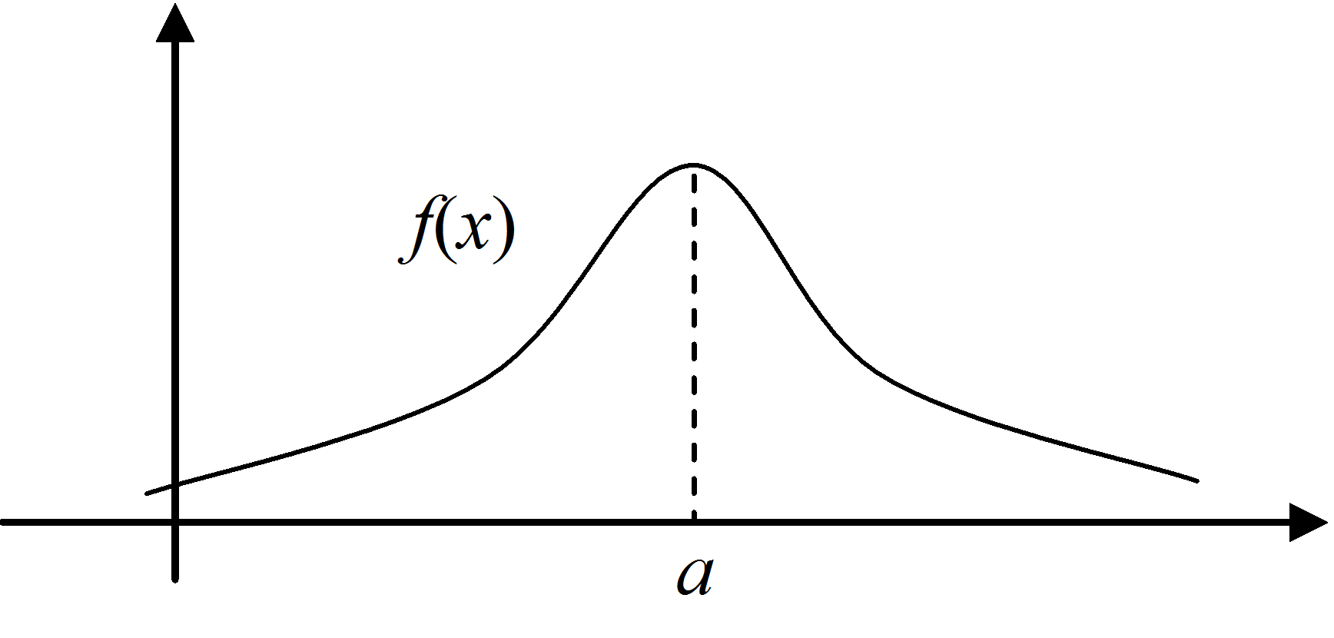

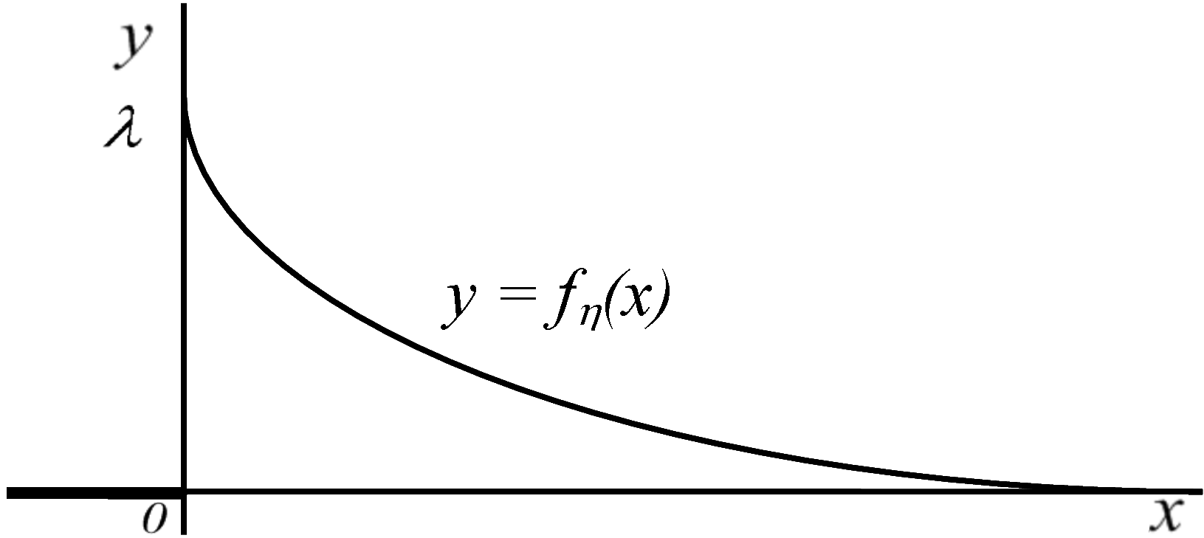

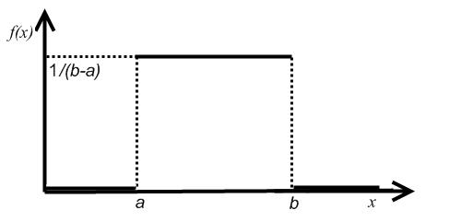
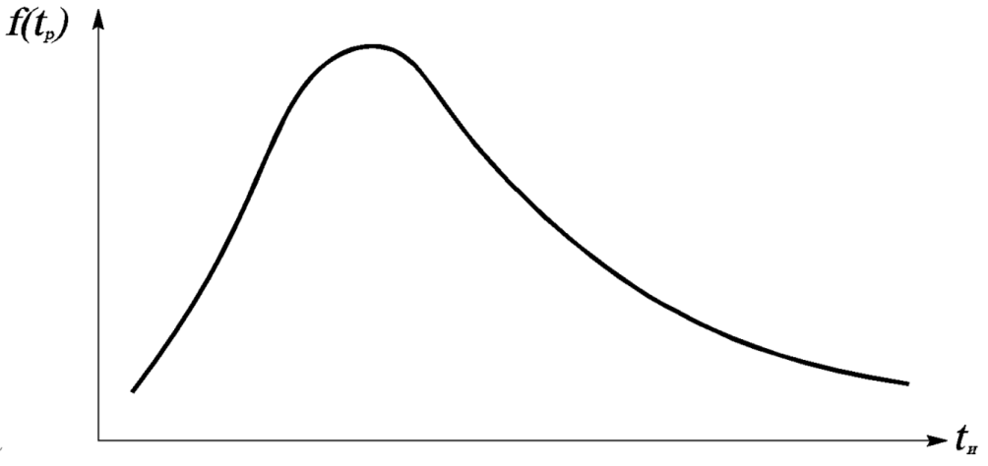
Задание 9
Процентиль $P_{k}$, указывает на:
точку, выше которой находится k% значений выборки
точку, ниже которой находится k% значений выборки
точку, значение которой на k% выше среднего
точку, значение которой на k% ниже среднего

Задание 10
Гипотезой, альтернативной к гипотезе $H_{0}:a=a_{0}$, НЕ может являться гипотеза:
$H_{1}:a>a_{0}$
$H_{1}:a≥a_{0}$
$H_{1}:a≠a_{0}$
Задание 11
В гистограмме распределения (инструмент «Гистограмма» в MS Excel) высота столбца определяется:
суммой значений, попавших в соответствующий интервал
количеством наблюдений, попавших в соответствующий интервал
долей наблюдений, попавших в соответствующий интервал
величиной отклонения от выборочного среднего

Задание 12
Если параметр эконометрической модели не является статистически значимым, то соответствующая независимая переменная...
не оказывает влияния на моделируемый показатель (зависимую переменную)
оказывает основное (доминирующее) влияние на зависимую переменную
оказывает статистически значимое влияние на моделируемый показатель (зависимую переменную)
тесно связан с зависимой переменной
Задание 13

a

b_{j}

x_{j}

y

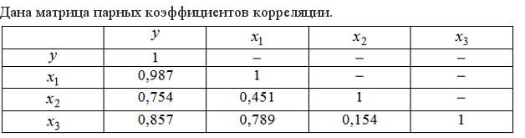
Задание 14

Явление интеркорреляции обнаруживается в следующей паре факторных переменных
и

и y

и 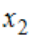

и
Задание 15

a и {b₁; b₂}

b₁ и b₂

x₁ и x₂

y и {x₁; x₂}
Задание 16

0,169%
0,831%
16,9%
83,1%
Задание 17

(1+R²)

(1-R²)

R²x100%

R²
Задание 18

a

b

x

ε
Задание 19

(1-0,065)%

0,065%

6,5

65%
Задание 20

(1);47,7%
(1);52,3%
(2);26,6%
(2);73,4%
Задание 21

[0; 1]

[0; ]

[–1; 0]

[–1; 1]
Задание 22
Установите соответствие между значением коэффициента линейной
корреляции и характеристикой его значения:
-0,4 | обратная связь между признаками
0,8 | связь между признаками тесная
0,001 | на зависимый признак не влияют включенные в уравнение факторы
 | на зависимый признак влияют включенные в уравнение факторы
Задание 23
Установите соответствие между значением коэффициента линейной
корреляции и характеристикой его значения:
-1 | на зависимый признак влияют только включенные в уравнение факторы
-0,3 | связь между признаками обратная
0,9 | связь между признаками близка к функциональной
 | на зависимый признак не влияют включенные в уравнение факторы

Задание 24
На выражение изучаемой зависимости в виде аналитической формулы с предварительным выделением зависимых и объясняющих переменных направлен
регрессионный анализ

математический анализ

корреляционный анализ

дисперсионный анализ
Задание 25
Тесноту связи между двумя показателями характеризует
коэффициент корреляции

коэффициент детерминации

коэффициент вариации

коэффициент регрессии
коэффициент эластичности
Задание 26
Возможное количество решений задачи линейного программирования
ровно 1
бесконечно много
нет решений
ровно 2
ровно 3

Задание 27
Решение задачи линейного программирования можно осуществить с помощью надстройки:
Поиск решения
Пакет анализа
Пакет анализа – VBA
Инструменты для евро
Задание 28
В таблице представлены результаты применения инструмента «Анализ данных/регрессия» MS Excel.
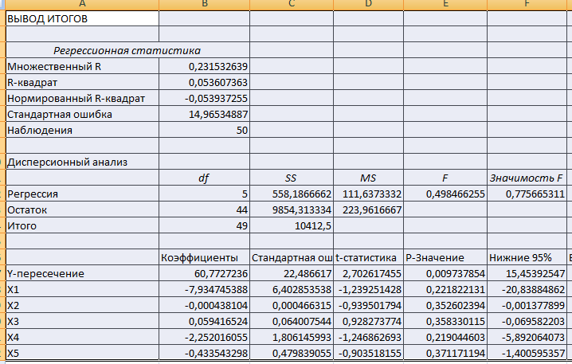
Выберите верные утверждения:
число факторов в уравнении равно 5

уравнение статистически значимо на уровне 5%

коэффициент детерминации приближенно равен 0,05

число наблюдений в выборке равно 50
средний коэффициент эластичности по переменной Х1 равен (-7,9)

Задание 29
В таблице представлены результаты применения инструмента «Анализ данных/регрессия» MS Excel.
Согласно методу исключения первой нужно удалить из регрессионной модели переменную:
х5
х4
х3
х2
х1

Задание 30
В таблице представлены результаты применения инструмента «Анализ данных/регрессия» MS Excel.
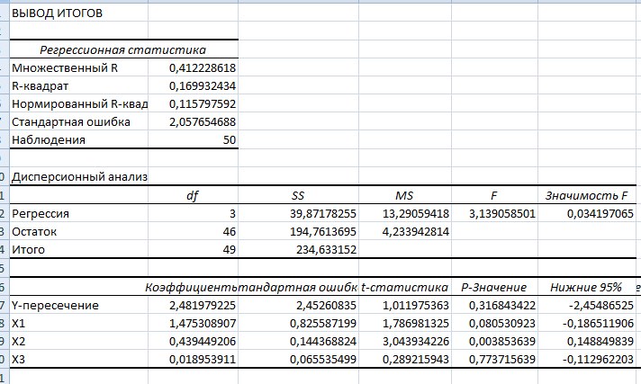
Выберите верные утверждения
уравнение статистически значимо на уровне 5%

уравнение статистически значимо на уровне 1%

коэффициент при Х2 статистически значим на уровне 5%

коэффициент при Х2 статистически значим на уровне 1%
коэффициент при Х1 статистически значим на уровне 5%
коэффициент при Х3 статистически значим на уровне 5%

Задание 31
В таблице представлены результаты применения инструмента «Анализ данных/регрессия» MS Excel.
Тогда коэффициент детерминации равен (ответ округлите до сотых)_____
Ответ: 0,17 (или 0.17)

Задание 32
Установите правильную последовательность работы аналитика над некоторой задачей
- Формулировка цели, гипотезы исследования, выделение метрик исследования
- Сбор и первичная обработка информации
- Статистический анализ обработанных данных (в т.ч. построение экономико-математических моделей)
- Тестирование построенных моделей, анализ их качества
- Интерпретация полученных результатов, разработка предложений для HR, составление отчетов для принятия решений

Задание 33
Построено уравнение у=2+ 0,3х зависимости между выручкой (млрд. руб.) и среднесписочной численностью персонала (тыс. чел.) предприятия. Выберите верное утверждение:
при росте численности персонала на 1 тыс. чел. выручка вырастет на 0,3 млрд. руб.

при росте численности персонала на 1% выручка вырастет на 0,3%

при росте выручки будет расти и численность персонала

при снижении численности персонала на 1 тыс. чел. вырастет производительность труда на 0,3 млрд. руб.

Задание 34
Построено уравнение у=2+ 0,3х зависимости между выручкой (млрд. руб.) и среднесписочной численностью персонала (тыс. чел.) предприятия. Тогда при численности персонала в 10 тыс чел объем выручки составит _____ млрд. руб.

Задание 35
Построено уравнение у=2+ 0,3х зависимости между выручкой (млрд. руб.) и среднесписочной численностью персонала (тыс. чел.) предприятия. Тогда коэффициент эластичности в точке х=1 равен
0,3

2

0,13

2,3
0,6

Задание 36
Построено уравнение у=2+ 0,3х зависимости между выручкой (млрд. руб.) и среднесписочной численностью персонала (тыс. чел.) предприятия. Тогда коэффициент эластичности в точке х=1 равен
0,3

2

0,13

2,3
0,6

Задание 37
Задача, связанная с поиском наилучшего (наилучших) решений, называют задачей
эконометрики
статистического анализа
оптимизации
математической статистики

Задание 38
Расставьте в правильной последовательности этапы составления математической модели задачи линейного программирования
- Формулировка критерия оптимальности
- Выбор переменных
- Составление целевой функции
- Составление системы ограничений
Либо
- Формулировка критерия оптимальности
- Выбор переменных
- Составление системы ограничений
- Составление целевой функции

Задание 39
Этапы анализа количественных показателей компании
- Формулировка цели, гипотезы исследования, выделение метрик исследования
- Сбор и первичная обработка информации
- Статистический анализ обработанных данных (в т.ч. построение экономико-математических моделей)
- Тестирование построенных моделей, анализ их качества
- Интерпретация полученных результатов, разработка предложений, составление отчетов для принятия решений

Задание 40
Показатели, измеряемые шкалой отношений:
возраст
среднемесячная заработная плата
пол
семейное положение
размер одежды
размер одежды
Задание 41
Шкала, не связанная с понятием «величина» и используемая только для качественной классификации с целью отличить один объект от другого, называется:
шкала отношений
шкала наименований (номинальная)
порядковая шкала
интервальная шкала

